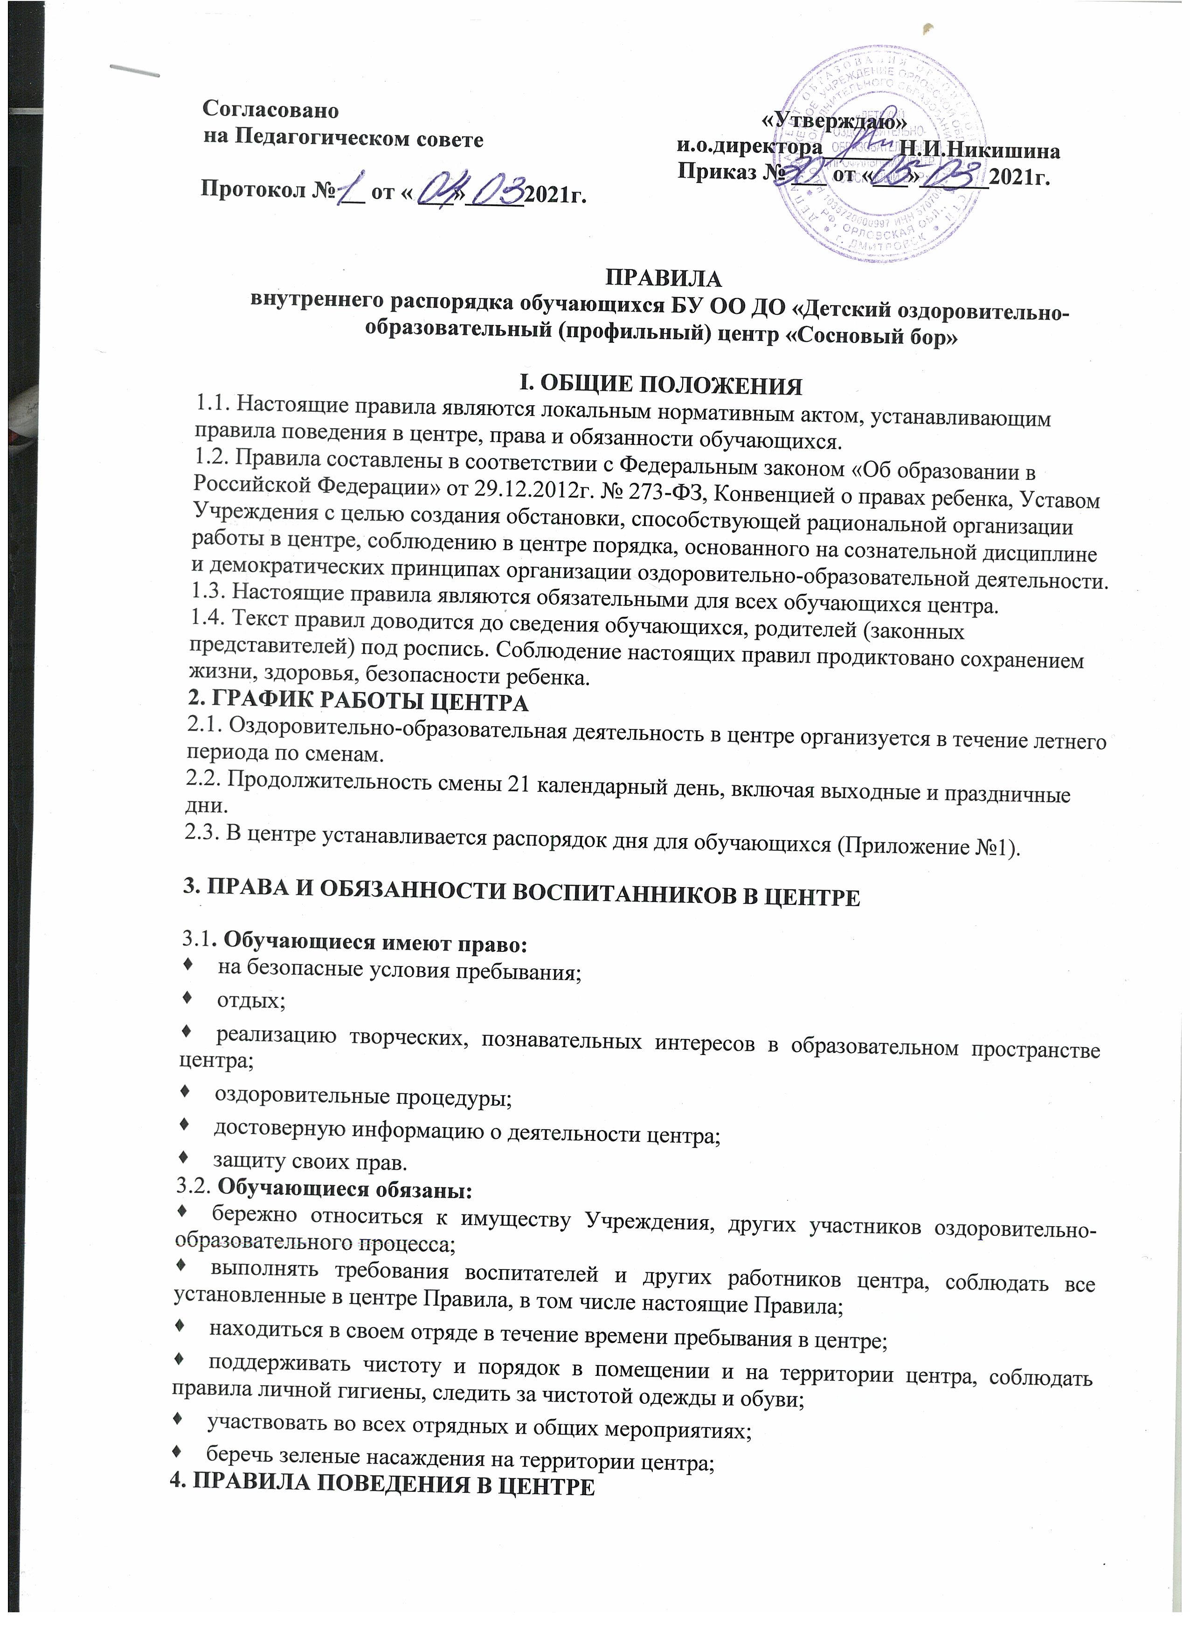

4.1. Ребенок, который прибывает на отдых в центр, обязан неукоснительно соблюдать правила поведения в центре для обеспечения собственной же безопасности.
4.2. Общие правила поведения в центре:
• Выход за территорию центра допускается только с разрешения директора центра и только в сопровождении воспитателя (родителя, либо законного представителя).
• Не приносить в центр продукты питания, запрещенные санитарно-эпидемиологическими правилами и нормативами.
• Не приносить в центр вещества в аэрозольной упаковке (духи, дезодоранты и т.д.), спички, зажигалки, сигареты, взрывчатые вещества (в том числе пиротехнику).
• Не приносить в центр ценные вещи (ювелирные изделия, дорогой мобильный телефон, крупные суммы денег и др.). Администрация центра не несет ответственности за сохранность денежных средств и вещей, запрещенных настоящими Правилами.
4.3. Правила поведения во время массовых мероприятий:
• При проведении массовых мероприятий следует находиться вместе с отрядом.
• Мероприятия следует посещать в соответствующей одежде и обуви.
• При проведении массовых мероприятий на открытых площадках в солнечную погоду наличие головного убора обязательно.
• Следует соблюдать правила этикета в общественных местах (не шуметь, не толкаться, не свистеть, не топать ногами).
4.4. Правила поведения на автобусных экскурсиях:
• Посадка в автобус производится по команде воспитателя.
• Во время движения автобуса не разрешается стоять и ходить по салону. Нельзя высовываться из окна и выставлять руки в окно.
• При резком торможении необходимо держаться за поручни.
• В случае появления признаков укачивания или тошноты надо сразу сообщить воспитателю.
• Вставать можно только после полной остановки автобуса по команде воспитателя.
• После выхода из автобуса собраться в указанном месте и следовать указаниям воспитателя. Нельзя самостоятельно выходить на проезжую часть и перебегать улицу.
4.5.Правила поведения во время пешеходных прогулок (экскурсий, походов):
• К пешеходным экскурсиям допускаются обучающиеся в соответствующей форме одежды: закрытая удобная обувь, головной убор, при необходимости длинные брюки и рубашки (кофты) с длинными рукавами.
• Старшим во время проведения экскурсии (похода) является руководитель экскурсии (похода). Необходимо строго выполнять указания руководителя экскурсии (похода), а также сопровождающих воспитателей.
• Во время прогулки, экскурсии, похода следует находиться с отрядом, не расходиться. Не разрешается отходить от маршрута (тропы, дорожки), подходить к электропроводам, неогороженным краям оврагов, ущелий, обрывов.
• Необходимо своевременно сообщить воспитателю об ухудшении состояния здоровья или травмах.
• Следует уважительно относиться к местным традициям и обычаям, бережно относиться к природе, памятникам истории и культуры.
• По окончании экскурсии (прогулки, похода) собраться в указанном месте и после объявления окончания экскурсии следовать указаниям своего воспитателя.
• При переходе через проезжую часть соблюдать правила дорожного движения, четко выполняя указания воспитателя.
4.6. Правила противопожарной безопасности в центре:
• В случае обнаружения признаков возгорания незамедлительно сообщить любому взрослому Учреждения.
• Запрещается разводить огонь в помещениях, на территории центра.
• Не разрешается пользоваться электроприборами без разрешения воспитателя.
• В центре курить запрещено.
• Не разрешается трогать провисающие, торчащие провода. О наличии таких проводов следует сообщить воспитателю.
4.7. Правила поведения при участии в подвижных играх:
• В процессе игры воспитанники должны соблюдать правила проведения спортивной игры, избегать столкновений с игроками, толчков и ударов по рукам и ногам игроков.
• Внимательно слушать и выполнять все команды (сигналы) воспитателя (организатора физкультурно-оздоровительной работы).
• О полученной травме необходимо немедленно поставить в известность воспитателя, который обязан обеспечить оказание первой медицинской помощи.
5. Внешний вид обучающихся
5.1.Обучающиеся центра должны быть чисто и опрятно одетыми.
5.2.Одежда обучающихся должна соответствовать погоде и температурному режиму в помещении.
5.3.Прическа обучающихся должна быть аккуратной.
5.4. Обучающимся запрещается ношение в центре:
• элементов одежды, закрывающих лицо; аксессуаров с символикой асоциальных неформальных объединений, а также пропагандирующих психоактивные вещества и противоправное поведение.
• религиозной одежды, одежды с религиозными атрибутами и (или) религиозной символикой.
• головных уборов в помещениях Учреждения.
• пляжной обуви и домашних тапочек.
6. Участие в самоуправлении
6.1. Обучающиеся имеют право участвовать во всех делах центра, в управлении учреждением в форме детского самоуправления, не противоречащих данным Правилам.
6.2. Запрещается принуждать обучающихся к вступлению в общественно-политические организации (объединения), движения и партии, а также принудительное привлечение их к деятельности этих организаций и партий, к участию в агитационных кампаниях и политических акциях.
6.3. В учреждении не допускается создание и деятельность организаций, движений и партий, деятельность которых и идеология носит националистический, фашистский, революционный, антиобщественный характер. Общественная активность детей должна полностью исключать любые формы пропаганды и проявлений экстремизма и насилия.
7. Поощрение и дисциплинарное воздействие
7.1. Применение физического и (или) психического насилия по отношению к обучающимся центра не допускается.
7.2. Меры дисциплинарного взыскания к обучающимся центра не применяются. В случае нарушения ребенком Правил, администрация центра принимает по своему усмотрению необходимые меры педагогического воздействия, адекватные поведению ребенка, за грубое или неоднократное нарушение правил поведения, исключает из цента с обязательным уведомлением родителей (законных представителей).
7.3. Дисциплина в центре, поддерживается на основе уважения человеческого достоинства всех участников образовательных отношений.
7.4. Поощрение обучающихся в центре за успехи в образовательной, спортивной, творческой деятельности проводится по итогам конкурсов, соревнований и других мероприятий в виде вручения грамот, дипломов, благодарственных писем, сертификатов, сладких призов и подарков.

Приложение №1

РЕЖИМ ДНЯ
8-00 – подъем

8-15 – зарядка

8-35 – уборка спальных корпусов (собственных комнат)

  - - информационный сбор (сообщение плана на день)

9-00 – завтрак

9-20 – дежурство по территории центра (уборка закрепленной за отрядами территории)

10-00 – общелагерные и отрядные мероприятия. Работа творческих мастерских (кружков), спортивных секций, проведение оздоровительных мероприятий

13-00 – обед

14-00 – тихий час

16-00 – витаминный полдник

16-30 – отрядные мероприятия, работа кружков и спортивных
секций. Подготовка к вечернему мероприятию

19-00 – ужин – 1

20-00 – общелагерное мероприятие, дискотека, вечер развлечений или тематический вечер
21-00 – ужин – 2
22-20 – подготовка ко сну
22-30 – отбой (для детей младшего отряда (6-7 лет) режим дня щадящий – отбой в 22-00)

